Как помочь двухлетнему ребенку заговорить с помощью игр, стишков и книжек.

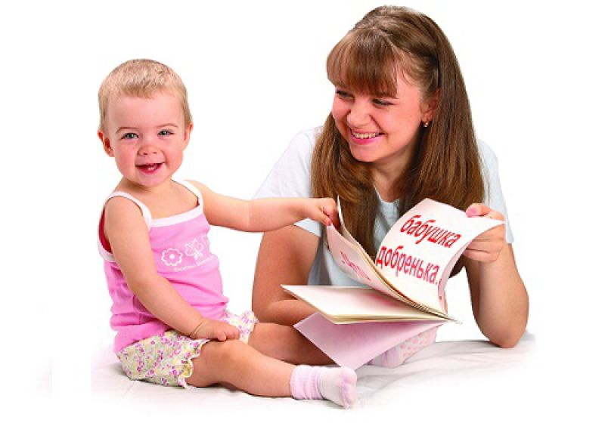

Смотрите книжки с картинками
- Старайтесь как можно больше привлекать внимание малыша к рассматриванию картинок в книжках.
Разговаривайте с ребенком, показывая изображения животных, знакомых ребенку предметов, людей. Задавайте ему вопросы: "Покажи, где киска?", "Как киска мяукает?".

- Читайте ребенку стихи, потешки, считалки, пойте песенки.
Не забывайте народное творчество: продолжайте играть в "Козу рогатую", "Ладушки", "Сороку-белобоку", "Пальчики в лесу".

Постепенно расширяйте звуковую и речевую среду в освоении языка. Пусть вас не тревожит то, что ребенок еще многого не понимает.

Можно читать ребенку такие стихи Агнии Барто, как, например:

Уронили мишку на пол,
Оторвали мишке лапу.
Все равно его не брошу,
Потому что он хороший.
Идет бычок, качается,
Вздыхает на ходу:
"Ох, доска кончается,
Сейчас я упаду!"
Я люблю свою лошадку,
Причешу ей шерстку гладко,
Гребешком приглажу хвостик
И верхом поеду в гости.
Зайку бросила хозяйка,
Под дождем остался зайка -
Со скамейки слезть не мог,
Весь до ниточки промок.

Старайтесь сопровождать чтение каждого стихотворения имитацией соответствующих действий, понятных ребенку.

- Игры с куклой.
Играйте в куклы с девочками и мальчиками. Придумывайте маленькие истории из жизни куклы. Покажите ребенку, как ее одевать, кормить, гулять с ней. Постоянно стимулируйте ребенка к общению через жесты и действия. Задавайте побольше вопросов ребенку.

Например: "Анечка, посмотри, какая девочка пришла к нам в гости. Давай поздороваемся. Дай ручку ей. Как зовут такую красивую девочку?"
- Игры по ролям.
К концу второго года жизни начинайте играть с ребенком в различные игры с имитацией животных, с которыми ребенок знаком.
Так, например, поиграйте в игру "Кошки-мышки". Ребенку дайте роль мышки, а себе возьмите роль кота. "Кот" ходит по комнате, а "мышка" спряталась. Затем "кот" улегся спать, и "мышка" вышла из своего укрытия. "Кот" проснулся, потянулся, замяукал, и "мышке" надо убегать в свой домик (заранее договоритесь с ребенком, где он будет находиться).

Далее меняетесь с ребенком ролями.
Или поиграйте в "Мишку-косолапого".
Покажите ребенку, как двигается медвежонок, как он рычит, мотает головой. Теперь ребенок изображает мишку, а
вы ему читаете стишок:
Мишка косолапый по лесу идет,
Шишки собирает и в карман кладет.
Вдруг упала шишка прямо мишке в лоб.
Мишка рассердился и ногою - топ!
Научите ребенка изображать и других животных: птичек, лягушек, лошадок.

Материал подготовила Кошелева Е.И.

